Недельное задание №5 (геометрия 10 класс)
«Параллельность прямых и плоскостей»
Консультация «_______»____________ 20___ года.
Билет № 1.
- Сформулируйте аксиомы стереометрии.
- В АВС середины сторон АВ и ВС лежат в плоскости ,а сторона АС не лежит в этой плоскости. Докажите, что прямая АС параллельна плоскости .
- Что моделирует в классе:
а) параллельные плоскости
б) признак параллельности двух плоскостей?
Ответ обоснуйте.

Билет № 2.
- Перечислите случаи взаимного расположения двух прямых в пространстве.
- Параллелограммы и лежат в различных плоскостях. Докажите, что = .
- 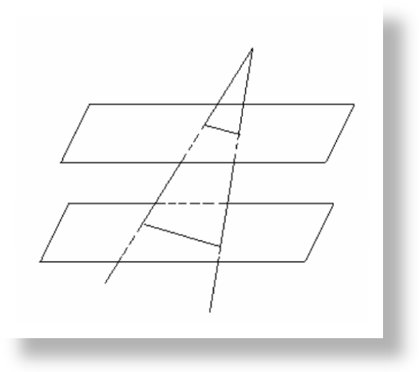
Дано:
S
S
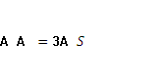
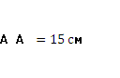
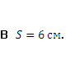

Вычислите: 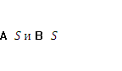

S

Билет № 3.
- Какие прямые в пространстве называются параллельными?
- Три отрезка ; ;не лежащие в одной плоскости, имеют общую середину –точку О. Докажите, что плоскости АСВ и 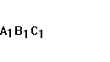 параллельны.
- А
Дано:
ДЕ
ДЕ =8 см
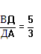
АЕ = 9 см
Найти:
ВС и АС

Е

Д С

В

Билет № 4.
- Какие прямые называются скрещивающимися?
- Прямая с пересекает прямую а и не пересекает прямую в, параллельную прямой а. Докажите, что прямые а и с скрещивающиеся.
- Используя рисунок куба, заполните таблицу, расставив знаки: 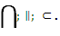
 | АВ | 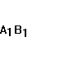 |  | 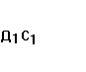
АВС

Билет № 5.
- Какие прямые в пространстве называются пересекающимися?
- Докажите, что прямая, лежащая в одной из параллельных плоскостей, параллельна другой плоскости.
- Прямая а не лежит в плоскости трапеции АВСД и параллельна ее основанию АВ. Выясните взаимное расположение прямых а и ВС и найдите угол между ними, если

Билет № 6.
- Перечислите случаи взаимного расположения прямой и плоскости в пространстве.
- В тетраэдре АВСД точки М,К,Р – середины ребер ; ВС; ВД. Докажите, что плоскость МКР параллельна плоскости АСД. SАСД=56 . Вычислите S
- Прямые а и в не имеют общих точек и не скрещиваются. Прямая с параллельна а. Как расположены прямые а, в и с?

Билет № 7.
- Какие прямая и плоскость называются пересекающимися?
- Точки М и К лежат в плоскости , точка А не лежит в этой плоскости. Докажите, что прямая, проходящая через середины отрезков МА и КА, параллельна плоскости .
- Дано: аКак расположены прямые а и с ? Ответ обоснуйте.
Билет № 8.
- Перечислите случаи взаимного расположения двух плоскостей.
- Докажите, что все прямые, пересекающие две данные параллельные прямые, лежат в одной плоскости.
- Постройте сечение куба плоскостью, проходящей через ребра АВ и . Какая фигура получилась в сечение? Обоснуйте ответ.

Билет № 9.
- Какие плоскости называются параллельными?
- Точка Е не лежит в плоскости параллелограмма АВСД. Докажите, что прямая, проходящая через середины отрезков ЕА и ЕВ, параллельна стороне СД параллелограмма.
- В кубе найдите угол между скрещивающимися прямыми и ДС.

Билет № 10.
- Какие плоскости называются пересекающимися?
- Докажите, что в параллелепипеде все боковые ребра равны.
- Дан параллелограмм АВСД и точка Р, не лежащая в плоскости АВС. Как расположены прямая АС и плоскость РВД? Ответ обоснуйте.

Недельное задание № 6 (10 класс)
«Исследование графиков функций»
Консультация «_______»____________ 20___ года.

- Начертите эскиз графика функции:
  - Функция возрастает на промежутке ( убывает на промеж утке [2;
  - Функция убывает на промежутке ( и возрастает на промежутке [-1;
  - x max = -3; x min = 4; f(-3) = 5; f(4) = -5
  - x min = -5; x max = 2; f(-5) = 1; f(2) = 6
  - f(x) – четная функция, x max = -3; x min = 0; f(-3) =4; f(0)=0
  - f(x) – нечетная функция, x max = 2; x min = 5; f(2) = 3; f(5)=-4
- Найдите промежутки возрастания и убывания, точки максимума и минимума функции, ее максимумы и минимумы:
- Сравните числа:

- 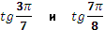
- 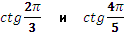

Недельное задание № 7 (10 класс)
«Арксинус, арккосинус и арктангенс»
Консультация «_______»____________ 20___ года.
- Заполните таблицу:
a | -1 | -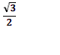 | -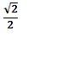 |  | 0 |  |  |  | 1
arcsin a
arccos a

- Имеет ли смысл выражение:
- arcsin
- arcsin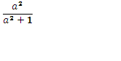
- arccos 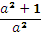
- arcsin ()
- arccos (- )
- arctg

- Найти одно из значений «а» из равенства:
b= sin b=3tg
b = 2arccos b = 3sin2a
- Вычислить:
1.arccos (-1) 4.arccos 7.arccos(-) 10.arctg(-) 13.arctg 1 16.arctg(-)
2.arccos 2 5.arccos 8.arccos 11.arctg 14.arctg(-1) 17.arctg(-)
3.arccos 6.arccos(-) 9.arctg 12.arctg 0 15.arctg

- Заполните таблицу:
A |  | 1 | - | 0 |  | 1
arctg a
arcctg a

6.Найти значение выражений:

- sin(arcsin- arccos
- sin(arcsin1 – arccos1)
- cos(2arctg1)
- cos(4arctg(-1))

7. Найти область определения выражений:
- arcsin2x
- arccos3x
- arcsinx
- arctg4x
- arctg
- arcsin(x-2)
- arcos(x+1)

Недельное задание № 8 (10 класс)
«Решение простейших тригонометрических уравнений»
Консультация «_______»____________ 20___ года.
1.Решить уравнение:
- sin(x+4) = 0
- cos(x - 2) = 0
- tg(x –
- sin(x - 2) = 1
- cos(x + ) = 1
- 2sinx = 1
- sinx = 1
- -2cosx = 1
- -2sinx = 1
- -2sinx =
- sin2x = 1
- cos2x =1
- tg3x = 1
- cos4x = 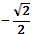
- sin3x = -
- 3tg3x = -
- 2cosx = 1
- 2sin0,5x = 1
- tg=
- sin(x+) = 1
- cos(x+) =
- tg(x + ) = 0
- sin(x - ) = 1
- cos(x - ) =
- tg(x - ) = 0
- cos(x+
- sin(x+) = 0
- tg(x+) =1
- sin() =
- cos() =
- sin() =
- sin() = -1
- cos() = 0
- 2sin(3
- 2cos(7,5 - x) =

Недельное задание № 9 ( 10 класс)
«Тригонометрические уравнения и неравенства»
Консультация «_______»____________ 20___ года.

- Запишите формулы для решения тригонометрических уравнений:
sin x = a, cos x = a, tg x = a. При каких значениях «а» эти уравнения имеют решения?

- Решите уравнения:
- 2cos x + =0
- 2sin x - = 0
- tg x +1 = 0
- 2 cos x – 1 =0

- Решите уравнения:

- 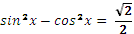

- Решите неравенство( предварительно укажите на единичной окружности множество точек Рх, таких, что х удовлетворит данному неравенству)
- 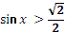

- 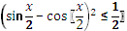
- 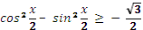

Недельное задание №10 (геометрия10класс)
«Перпендикулярность прямых и плоскостей»
Консультация «_______»____________ 20___ года.
Билет № 1.
- Какие прямые в пространстве называются перпендикулярными? Приведите примеры таких прямых на модели куба.
- Доказать, что если одна из двух параллельных прямых перпендикулярна к плоскости, то другая прямая перпендикулярна и этой плоскости.
- Точки А и В расположены по одну сторону плоскости, АС и ВД перпендикулярны к этой плоскости. АС=5 см.; ВД=9 см.; СД=10 см. Найти расстояние АВ.

Билет № 2.
- Что называется расстоянием от точки до плоскости? Поясните ответ рисунком.
- Докажите, что если две прямые перпендикулярны к плоскости, то они параллельны.
- Сторона основания правильного тетраэдра равна 5 см., высота тетраэдра 8 см. Найти длину бокового ребра.
Билет № 3.
- Как найти угол между двумя пересекающимися плоскостями? Поясните ответ рисунком.
- Докажите признак перпендикулярности прямой и плоскости.
- Сторона правильного треугольника 4 см. Найти расстояние от его плоскости до точки, которая отстоит от каждой из его вершин на расстояние 6 см.
Билет № 4.
- Сформулируйте признак перпендикулярности двух плоскостей. Ответ поясните рисунком.
- Докажите теорему о прямой, перпендикулярной к плоскости.
- К
Дано:
АК АВСД
АВСД – прямоугольник
АД = 5 см.
АВ = 7 см.
АК = 4 см.
Найти расстояние от точки К до сторон ВС и ДС.

А В

Д С

Билет № 5.
- Какая фигура называется двугранным углом? Приведите примеры двугранных углов на модели пирамиды.
- Докажите теорему о трех перпендикулярах.

Дано:
АДАВС
Как взаимно расположены прямые СВ и ВД. Ответ обоснуйте.
Д

А В

С

Билет № 6.
- Какой угол называется линейным углом двугранного угла? Ответ поясните рисунком.
- Докажите признак перпендикулярности двух плоскостей.

Дано:
NM = NK = 7 cм.
Найти МК.

M B
N K
А
Билет № 7
- Сформулируйте признак перпендикулярности прямой и плоскости. Ответ поясните рисунком.
- Доказать теорему о квадрате диагонали прямоугольного параллелепипеда.
- Дан куб . Какие углы образует диагональ куба с
А) плоскостью АВС
Б) плоскостью
В) ребром
Г) ребром

Билет № 8.
- Дать определение расстояния между скрещивающимися прямыми. Чему оно равно? Приведите пример.
- Перечислите свойства прямоугольного параллелепипеда.

Дано:
АМ
ВС = 6 см.
МС = 9 см.
Найти расстояние от точки М до ВС
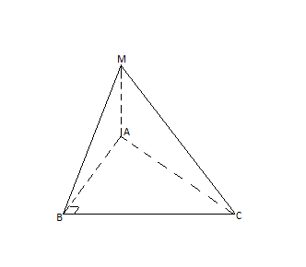
Билет № 9.
- Сформулируйте признак параллельности двух плоскостей. Ответ поясните рисунком.
- Докажите, что через любую точку пространства проходит плоскость перпендикулярная к данной прямой.
- В кубе ребро равно 8 см. Найдите расстояние между прямыми:
А)
Б)
В)

Билет № 10.
- Что называется наклонной, проведенной из данной точки к плоскости? Что такое основание и проекция наклонной на данную плоскость? Ответ поясните рисунком.
- Доказать лемму о перпендикулярности прямых.
- Верхние концы двух вертикально стоящих столбов, удаленных на расстояние 4,6 м., соединены перекладиной. Высота одного столба 5,4 м., другого 3,2 м. Найти длину перекладины.

Недельное задание № 11 (10 класс)
«Техника дифференцирования»
Консультация «_______»____________ 20___ года.
- Найти производные:
- 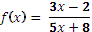
- +2x – 1
- 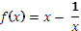
- 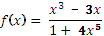
- 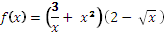
- 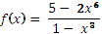
- 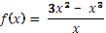
- 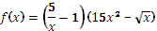
- 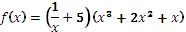

- Вычислите значение производных функции в данных точках:
- ,
- Решить уравнения: f(x) =0, если
- 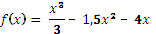
- 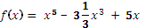

- Решить неравенство:
- 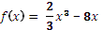

На повторение: Решить уравнения и неравенства:
- 2

Дополнительное задание:

- 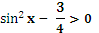
- 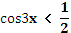

Недельное задание № 12 (10 класс)
«Техника дифференцирования сложных функций»
Консультация «_______»____________ 20___ года.
- Найдите производные функций:
- 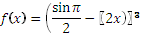
- 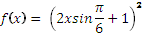
- 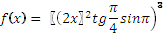
- 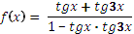

- Решить уравнение f(x) = 0, если
- =sinx + 0,5sin2x

- Найти точки, в которых f’(x) 0
- 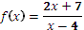

4. Вычислить:
f’(-1),если
f’(,если sin3x sinx
f’(,если
f’(,если
f’(,если

Недельное задание № 13 (10 класса)
«Применение непрерывности и производной»
Консультация «_______»____________ 20___ года.
- Найти промежутки непрерывности функции:
1.
2. 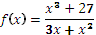
3.
4. 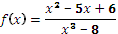
5. 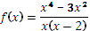
6.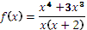
- Решить методом интервалов следующие неравенства:
1.
2.
3.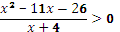
4.
5.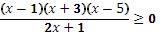
6.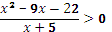
7.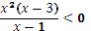
- Запишите уравнение касательной к графику функции:
1. в точке
2.
3.
4.
5.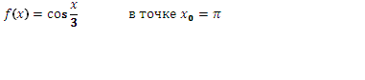
6.
7. 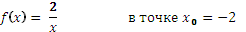
8.
9.
10.

- 1)Найдите тангенс угла наклона к графику функции в точке пересечения с осью ОХ.
2)На графике – 2 найти точку, в которой касательная параллельна прямой
3)На графике найти точку, в которой касательная параллельна прямой .
Недельное задание № 14 (10 класс)
«Механический смысл производной»
Консультация «_______»____________ 20___ года.

1. Материальная точка движется по закону S(t). Найти скорость в момент времени t (t в секундах; S(t) путь в метрах):
1)S(t)=
2)S(t)
3)S(t)=
4)S(t)=
5)S(t)=
Найти
1) момент времени t, когда ускорение точки равно 0
2) скорость, с которой движется точка в этот момент времени.

2. 1)Найти tg угла наклона касательной к графику функции в точке пересечения с осью ОХ.
2)Найти угол наклона касательной к графику в точке пересечения с осью ОХ.
3)Найти угол наклона касательной к графику функции в точке пересечения с осью OY.
4)Найти угол наклона касательной к графику функции в точке пересечения с осью OY.

3. 1)Тело массой 3 кг движется по закону , найти действующую силу в момент t=5c.
2)Тело массой 2 кг движется по закону , найти действующую силу в момент t=3c.
3)Найти силу, действующую на тело, двигающееся по закону 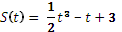 в момент t=4c, если масса 2кг.
4)Найти силу, действующую на тело, двигающееся по закону +2
в момент t=3c, если масса 6кг.
5)Материальная точка массой 4 кг движется по закону 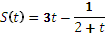, где t время в секундах; S(t) путь в метрах. Найти силу, действующую на точку в момент t=1.

Недельное задание №15 (геометрия10класс)
«Многогранники»
Консультация «_______»____________ 20___ года.
Билет № 1.
1. Стороны основания прямоугольного параллелепипеда 10 см и 8 см, высота 12 см. Найти площадь диагонального сечения.
2. В правильной треугольной пирамиде боковое ребро 9 см, высота 6 см. Найти длину стороны основания.
Билет № 2.
1. Диагональ основания правильной четырехугольной призмы 9 см, высота 10 см. Найти длину диагонали боковой грани.
2. Высота правильной треугольной пирамиды 5 см. Сторона основания 8 см. Найти длину бокового ребра.
Билет № 3.
1. Найти площадь полной поверхности куба, если диагональ грани а см.
2. Радиус окружности, описанной около основания правильной треугольной пирамиды равен 6 см. Боковые ребра пирамиды 9 см. Найти высоту пирамиды.
Билет № 4.
1.В правильной 6-угольной призме сторона основания 4 см, а боковое ребро 7 см. Найти площадь полной поверхности.
2. В основании пирамиды – прямоугольник, стороны основания 6 см и 8 см. Высота, проходящая через точку пересечения диагоналей основания, равна 10 см. Найти площадь диагонального сечения.
Билет № 5.
1. В основании прямой четырехугольной призмы – ромб со стороной 5 см.Высота призмы 8 см. Найти площадь боковой поверхности.
2. Радиус окружности, описанной около основания правильной треугольной пирамиды равен а. Апофема пирамиды h. Вывести формулу площади боковой поверхности через
а и h.
Билет № 6.
1. В прямоугольном параллелепипеде стороны основания 6 см и 8 см, а диагональ наклонена к плоскости основания под углом . Определить длину бокового ребра.
2. Сколько плоскостей симметрии можно провести через вершину правильного тетраэдра. Сделать рисунок.

Билет № 7.
1.В прямой треугольной призме Sбок.=72,стороны основания 6 см; 7 см; 4 см. Найти длину бокового ребра.
2. Точка М лежит вне плоскости параллелограмма АВСД. Точки Р, F, Е, К – середины отрезков МА; МВ; МС; МД. Определить вид четырехугольника PFEK.

Недельное задание № 16 (10 класс)
«Применение производной к исследованию функций»
Консультация «_______»____________ 20___ года.
1. Исследовать и построить графики функций:
1)
2)
3)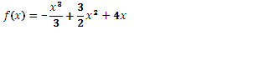
4) 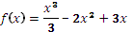
5) 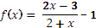
6) 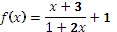
7)
8) 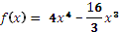
Дополнительно:
9)
10) 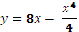
2.Найти промежутки возрастания и убывания функций:
1)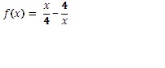
2) 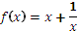
3)
4) 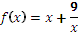
5)

3. Найти max f(x) и min f(x) на отрезках:
1)
2)
3)
4)
5)

